B 6

EVANGELIOS SINOPTICOS
Y LOS AGRAFA

“Muchos se han propuesto componer un relato de los acontecimientos que han sucedido entre nosotros, según lo transmitieron quienes desde el principio fueron testigos de vista y ministros de la palabra.  Me ha parecido a mi, después de haber investigado con cuidado, hacer una exposición ordenada, ilustre Teófilo, para que llegues a comprender la autenticidad de las enseñanzas que has recibido” (Lucas 1.1-2) | 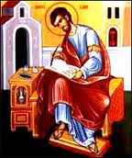

RESUMEN DE CONTENIDOS

 | 00 Presentación. Los sinópticos  01. Evangelios comparados  02 Los Sinópticos al detalle  03 Economía y vida. Evangelios  04 La fuente Q y los ágrafa  05 Fechas de los sinópticos | 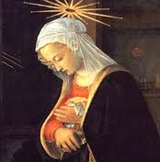

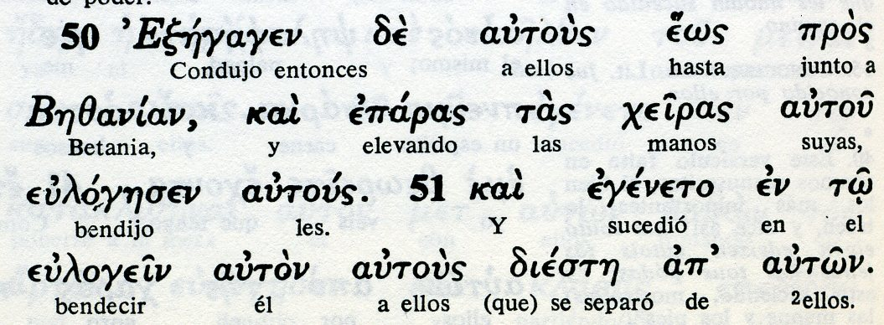
PLEGARIA

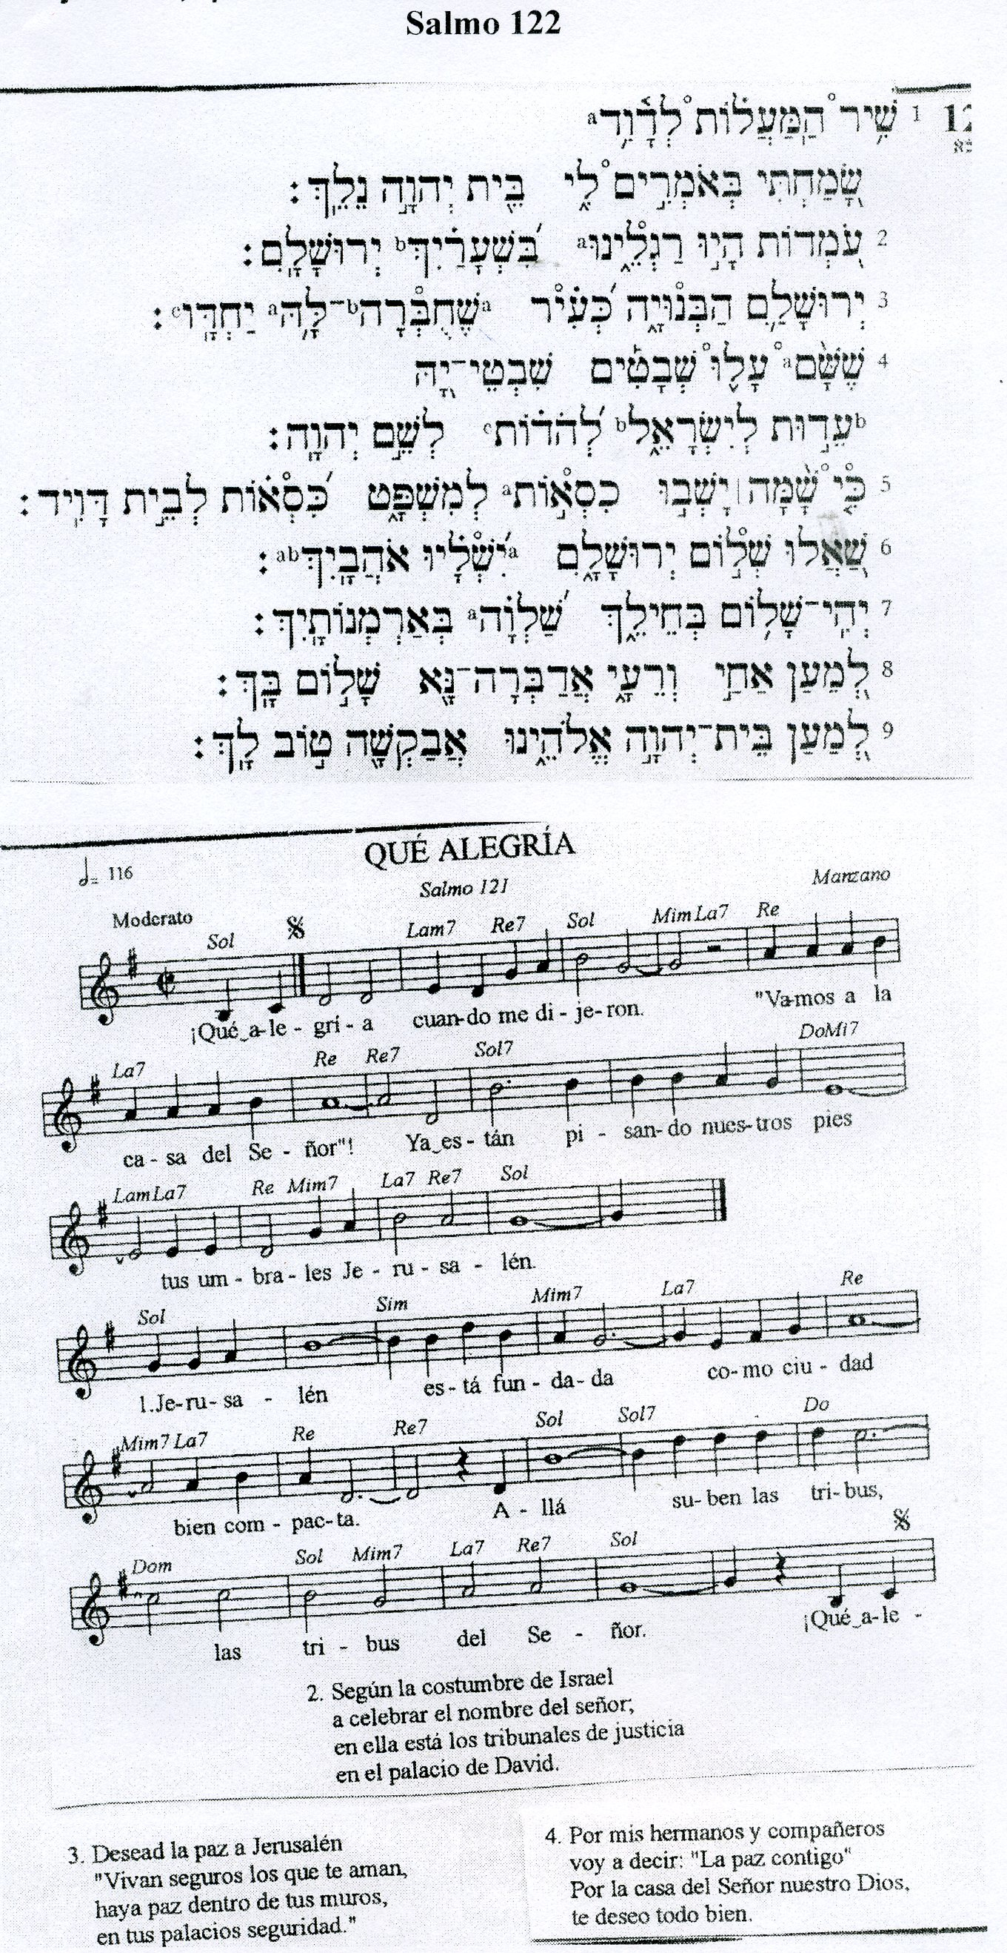

Reflexión y examen

1 ¿Qué son lo ágrafa y los logia?

2 ¿Qué valor tienen como texto relacionado con lo evangélico

3 ¿Podría recordar algún texto evangélico selecto?

4 ¿Diferencias lo seguro de los hipotético en el Evangelio?

5 ¿Sabes lo que la Exégesis y la Hermenéutica?

6 ¿Se puede o se debe asumir la opinión de cualquier teólogo?

7 ¿Qué es la cuestión sinóptica? Explica

8 ¿Hay más de una teoría? ¿Citarías alguna?

9 ¿Hay interrelaciones entre los evangelios? ¿Lo explicarías?

10 ¿Puedes decir las fecha y lugares en que surgió cada Evangelio

11 ¿Algunas ciudades de la costa mediterránea?

12 ¿algunos datos sobre Antioquía?

13 ¿algunos datos sobre Alejandría?

14 ¿algunos datos sobre Cesarea?

15 ¿Puedes citar nombres de mujeres nombradas en el Evangelio?

16 Podrías decir las que son modélicas del discipulado evangélico

17 ¿Sería capaz de recordar algunos textos evangélicos sobre la mujer?

18 ¿Puedes ofrecer algún dato sobre el comercio en Palestina?

19 ¿Puedes ofrecer algún dato sobre la agricultura en Palestina?

20 ¿Puedes ofrecer algún dato sobre la industria en Palestina?

